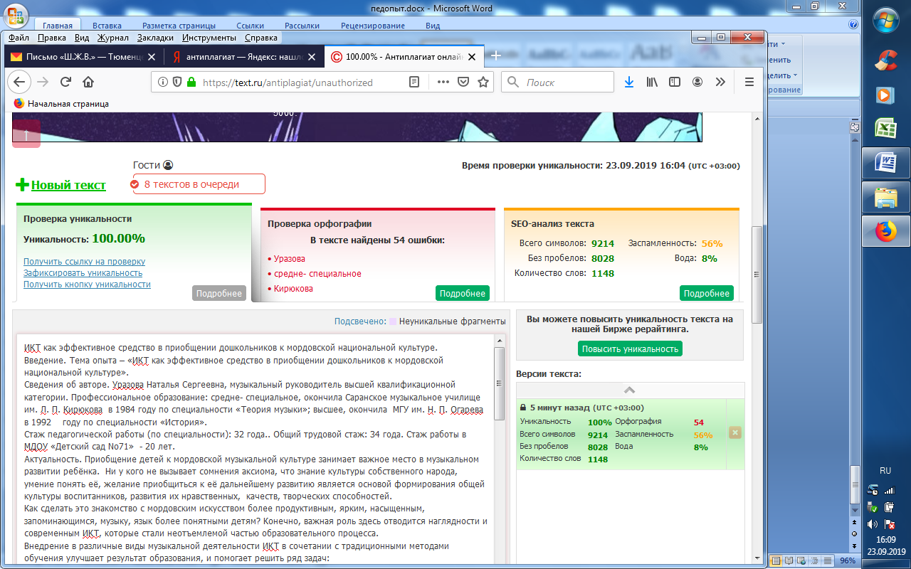ИКТ как эффективное средство в приобщении дошкольников к мордовской национальной культуре.
Введение. Тема опыта – «ИКТ как эффективное средство в приобщении дошкольников к мордовской национальной культуре».
Сведения об авторе. Уразова Наталья Сергеевна, музыкальный руководитель высшей квалификационной категории. Профессиональное образование: средне- специальное, окончила Саранское музыкальное училище им. Л. П. Кирюкова в 1984 году по специальности «Теория музыки»; высшее, окончила МГУ им. Н. П. Огарева в 1992 году по специальности «История».
Стаж педагогической работы (по специальности): 32 года.. Общий трудовой стаж: 34 года. Стаж работы в МДОУ «Детский сад №71» - 20 лет.
Актуальность. Приобщение детей к мордовской музыкальной культуре занимает важное место в музыкальном развитии ребёнка. Ни у кого не вызывает сомнения аксиома, что знание культуры собственного народа, умение понять её, желание приобщиться к её дальнейшему развитию является основой формирования общей культуры воспитанников, развития их нравственных, качеств, творческих способностей.
Как сделать это знакомство с мордовским искусством более продуктивным, ярким, насыщенным, запоминающимся, музыку, язык более понятными детям? Конечно, важная роль здесь отводится наглядности и современным ИКТ, которые стали неотъемлемой частью образовательного процесса.
Внедрение в различные виды музыкальной деятельности ИКТ в сочетании с традиционными методами обучения улучшает результат образования, и помогает решить ряд задач:
‒ сделать материал ещё более понятным для восприятия, так как задействуются и зрительные анализаторы (метод наглядности); Это обстоятельство тем более актуально, что мало кто из воспитанников ДОУ знает мордовские языки.
‒ расширить возможности организации совместной деятельности педагога и детей, придать ей современный уровень с учётом требований ФГОС ДО;
‒ создать условия для активизации творческого потенциала дошкольников.
Основная идея опыта заключается в применении ИКТ как эффективного средства приобщения дошкольников к мордовской национальной культуре.
Условия формирования ведущей идеи опыта, условия возникновения, становления опыта.
Наш детский сад, как и другие ДОУ Мордовии работает по программе «Мы в Мордовии живём». Прекрасным дополнением к этой программе являются «Хрестоматия» к программе «Валдоня», «Фонохрестоматия» и др. пособия, в которых довольно широко представлена мордовская народная и профессиональная музыка. Но по сей день сохраняется недостаточное количество наглядного материала: трудно найти портреты композиторов, иллюстрации хорошего качества, не говоря уже о видео и презентациях со звуком, соответствующих дошкольному возрасту.
В интернете чаще всего встречаются линейные презентации (набор слайдов с фотографиями, реже со встроенными музыкальными файлами), которые не обеспечивают надлежащую мотивацию и обратную связь, не способствует организации творческого учебного процесса.
В поисках необходимой наглядности возникла идея создания интерактивных пособий по мордовскому искусству. Для реализации этой идеи были изучены возможности программ «Фотошоу PRO», «Microsoft PowerPoint», «Photoshop».
Следующим этапом по активизации интереса дошкольников к мордовской музыке стало знакомство с технологиями по созданию интерактивных игр на основе регионального компонента.
Методические разработки такого рода стараюсь регулярно использовать на занятиях, развлечениях и в индивидуальной работе, что способствует повышению мотивации детей к получению новых знаний и ускорению процесса усвоения, а также позволяет оценить уровень усвоения материала в игровой форме.
Теоретическая база опыта.
В работе по данной теме использовала методическую литературу:
− «Детство»- примерная общеобразовательная программа дошкольного образования/Т.И.Бабаева, А.Г. Гогобиридзе, О.В. Солнцева.
- «Мы в Мордовии живём» - региональный модуль дошкольного образования. /− О.В.Бурляева, и др.
- Карпушина, Л. П. Теория и практика изучения музыкального
искусства Мордовии в ДОУ: Учебное пособие. / Л. П. Карпушкина. – МО
РМ, Мордов. гос. пед. ин-т. – Саранск, 2010 – 223 с.
- Карпушина, Л. П. Изучение музыкального искусства Мордовии в
ДОУ: Учебное пособие / Л. П. Карпушина, Н. Б. Абудеева. – МО РМ,
МРИО. – Саранск, 2009 – 200 с.
- От песни до симфонии, или Давайте слушать музыку! / Н.М.Ситникова. – Саранск, 1989. – 220 с.
Технология опыта.
Новизна опыта заключается в использовании авторских интерактивных пособий по региональному компоненту в различных видах музыкальной деятельности.
Знакомство с мордовской музыкой начинается с её прослушивания. Видеоролики к произведениям позволяют обогатить процесс эмоционально-образного восприятия, вызывают яркие эмоции, желание неоднократно слушать музыкальное произведение и помогают надолго его запомнить. С этой целью мной выполнены работы к програмным произведениям: Н. Кошелева «Заяц и ёж», С. Люлякина «Зайчик и пёс», В. Ромашкин «Колма штатолт».
Презентации помогают сделать рассказ о творчестве композитора более доступным и понятным детям. Соединение различных видов представленной информации (музыка, речь, рисунок) оказывают наибольшее влияние на формирование личности ребёнка. Выполненные мной слайдовые презентации
«Композиторы Мордовии – детям», «Узоры мордовских песен» дополнены звуковыми файлами. Таким образом зрительное и слуховое восприятие происходит одновременно.
В последнее время стал очень популярным такой вид деятельности, как игра на детских музыкальных инструментах по видеопартитуре. Для детей среднего дошкольного возраста мной создана партитура «Раужо баран». Для детей старшего дошкольного возраста я предлагаю более сложную ритмическую партитуру «Мордовская плясовая».
Недавно вошедшие в педагогическую практику интерактивные игры способствуют более эффективному взаимодействию с детьми, помогают заинтересовать их, удерживать внимание и интерес. Они помогают в закреплении пройденного материала, а также являются прекрасным способом диагностики.
На основе видеофильма «Народные музыкальные инструменты мордвы», созданного преподавателями и воспитанниками ДМШ №1, при помощи технологии «Яблочко на тарелочке» я выполнила интерактивную музыкально-дидактическую игру «Угадай музыкальный инструмент», целью которой является закрепление названий и тембров мордовских музыкальных инструментов.
На региональном компоненте основаны также мои интерактивные игры «О Мордовии с любовью» (по произведения мордовских композиторов), «Матрёшка» (общие знания по мордовской музыке), «Хоровод дружбы» (танцевальная музыка разных национальностей).
Разработанные мной интерактивные пособия я использую в НОД, на развлечениях, в индивидуальной работе с детьми.
Мультимедийные средства стараюсь чаще использовать на развлечениях. К празднику «Я люблю Саранск!» создан видеоряд, в том числе анимация «Яблочко на тарелочке», которое переносит участников во времени.
ИТ с интересом воспринимаются не только детьми, но и взрослыми. Так, родители с удовольствием участвуют в оркестре, играя на музыкальных инструментах по видеопартитуре к мордовской песне. И родители, и воспитатели могут ответить на вопросы интерактивной викторины «Мордовские сказки» или собрать интерактивный пазл «Памятники Саранска».
Анализ результативности.
Работа по приобщению детей к мордовской музыке с использованием ИКТ проводилась на протяжении 2018-2019 учебного года преимущественно в старшей и подготовительной к школе группе. Главным результатом реализации этого опыта считаю устойчивый интерес и эмоциональную отзывчивость воспитанников на мордовскую народную и профессиональную музыку, проявление активности, самостоятельности и творчества в разных видах музыкальной деятельности.
Воспитанники МДОУ дважды участвовали в Республиканских конкурсах, проводимых МГПИ им. М. Е. Евсевьева. В декабре 2018 года дети подготовительной группы стали дипломантами 1 степени в конкурсе «Фольклорная мозаика» в номинации «Народное пение», а в апреле 2019 года дети старшей группы стали лауреатами 2 степени в конкурсе «Панжема» в номинации «Хореография».
Трудности и проблемы при использовании данного опыта.
Применение данного опыта стало возможно благодаря наличию соответствующей материальной базы в ДОУ. В музыкальном зале есть всё необходимое: ноутбук, проектор, интерактивная доска, телевизор.
Основными трудностями при использовании опыта были:
- Незнание мордовского языка.
- Сложность в подборе наглядного материала нужного качества.
- Длительность выполнения пособий.
- Отсутствие компьютеров в группах.
Адресные рекомендации по использованию опыта.
Данный опыт может быть использован в работе музыкальных руководителей и воспитателей.
Опыт был представлен на семинаре для музыкальных руководителей в МАДОУ «Детский сад №76 комбинированного вида» 28.01.2019 и на семинаре для воспитателей в МДОУ «Детский сад №71».
Интерактивные пособия «Зайчик и пёс», «Ритмическая партитура» опубликованы на сайте «Педагог 13. Ру», интерактивная музыкально-дидактическая игра «Композиторы Мордовии –детям» - на сайте «Урок РФ».
Конспект НОД «Узоры мордовских народных песен» с интерактивным приложением стал победителем «Всероссийского конкурса для воспитателей и музыкальных руководителей на лучший конспект фольклорного занятия» на сайте «Урок РФ».

